Laporan Praktikum Pemrograman

Modul VI –MEMBANGUN WEBSITE STATIC MENGGUNAKAN HTML, CSS DAN

OBJECT-ORIENTED PHP

Muhammad Yusron Nashrulloh/22103001005

Dosen : Achmad Arif Munaji, ST., M.Kom

Tanggal praktikum: 31 Mei 2023

myusron434@gmail.com

Teknik Komputer

Institut Teknologi dan Sains Nahdlatul Ulama Kalimantan

***Abstrak*—Praktikum ini bertujuan untuk memperkenalkan konsep dasar dalam membangun website statis menggunakan HTML, CSS, dan Object-Oriented PHP. Dalam praktikum ini, kami membuat tiga file utama, yaitu blog.php, index.php, dan style.css. Pada file blog.php, kami mendefinisikan kelas Blog yang memiliki properti dan metode untuk menyimpan dan menampilkan informasi blog. Pada file index.php, kami menggunakan objek dari kelas Blog untuk menampilkan konten blog pada halaman web dengan bantuan sintaksis PHP. File style.css digunakan untuk mengatur tampilan dan gaya halaman web menggunakan aturan CSS. Melalui praktikum ini, kami memperoleh pemahaman dasar dalam memanfaatkan HTML, CSS, dan Object-Oriented PHP untuk membangun website statis.**

***Kata kunci—HTML, CSS dan Object-Oriented PHP***

1. Pendahuluan

HTML (HyperText Markup Language) adalah bahasa markah yang digunakan untuk membangun struktur dasar sebuah halaman web. Dengan HTML, kita dapat menentukan elemen-elemen seperti judul, paragraf, gambar, tautan, dan lain-lain. CSS (Cascading Style Sheets) digunakan untuk mengatur tampilan dan gaya dari elemen-elemen tersebut, sehingga website dapat memiliki tampilan yang menarik dan konsisten.

Pada Modul Praktikum 6 akan mempelajari dasar-dasar HTML dan CSS untuk membangun struktur dan tampilan website. Selanjutnya, kita akan memanfaatkan PHP untuk membuat komponen-komponen objek dan menghubungkannya dengan website. Dengan memahami konsep-konsep dasar dan praktik terbaik yang diajarkan dalam laporan ini, diharapkan Anda dapat membangun sebuah website statis yang menarik dan interaktif.

Melalui praktikum ini, akan mengembangkan keterampilan dalam memahami dan menerapkan konsep-konsep dasar HTML, CSS, dan PHP, serta mengintegrasikannya menjadi sebuah website yang berfungsi dengan baik. Dengan pemahaman yang mendalam tentang teknologi-teknologi ini, Anda akan siap untuk melangkah lebih jauh dalam dunia pengembangan web dan menciptakan solusi-solusi yang lebih kompleks dan inovatif.

Selain itu, akan mempelajari langkah-langkah secara rinci untuk membangun sebuah website statis menggunakan HTML, CSS, dan PHP berbasis objek. Dalam setiap langkah, akan dijelaskan konsep dasar, sintaks, dan praktek terbaik yang perlu diterapkan. Selain itu, akan disertakan contoh-contoh implementasi dan hasil akhir dari setiap tahap pengembangan.Diharapkan laporan praktikum ini dapat memberikan pemahaman yang komprehensif dalam memahami dan menguasai pembuatan website statis menggunakan HTML, CSS, dan PHP berbasis objek.

1. Tinjauan Pustaka
   1. HTML

HTML (HyperText Markup Language) adalah bahasa markah yang digunakan untuk membangun struktur dasar sebuah halaman web. Dalam pengembangan web, HTML berperan sebagai kerangka dasar untuk menentukan elemen-elemen yang terdiri dari teks, gambar, tautan, formulir, dan banyak lagi. Setiap elemen HTML diidentifikasi melalui tag-tag yang ditempatkan di antara tanda kurung sudut ("<" dan ">").

HTML bekerja berdampingan dengan CSS (Cascading Style Sheets), yang digunakan untuk mengatur tampilan dan gaya elemen-elemen HTML. Dengan menggunakan CSS, pengembang web dapat mengontrol warna, ukuran, layout, dan efek visual lainnya pada halaman web.

* 1. CSS

CSS (Cascading Style Sheets) adalah sebuah bahasa yang digunakan untuk mengatur tampilan dan gaya elemen-elemen HTML pada halaman web. Dengan menggunakan CSS, pengembang web dapat mengubah warna, ukuran, layout, dan banyak aspek visual lainnya dari elemen-elemen tersebut.

CSS berfungsi sebagai pemisah antara struktur (HTML) dan tampilan (styling) dari sebuah halaman web. Ini memungkinkan pengembang untuk secara terpisah mengontrol gaya dan tata letak dari elemen-elemen pada halaman web tanpa harus mengubah struktur HTML yang mendasarinya.

* 1. Object-Oriented PHP

Object-Oriented PHP adalah paradigma pemrograman dalam bahasa PHP yang menggunakan konsep objek. Paradigma ini memungkinkan pengembang untuk mengorganisasi dan mengelompokkan kode menjadi objek-objek yang memiliki properti dan metode terkait. Dalam pemrograman berorientasi objek, sebuah objek mewakili entitas nyata atau konsep yang memiliki sifat-sifat (properti) dan dapat melakukan tindakan tertentu (metode). Properti adalah data yang terkait dengan objek, sementara metode adalah fungsi atau tindakan yang dapat dilakukan oleh objek.

Dalam PHP, objek-objek dibangun berdasarkan kelas-kelas. Kelas adalah blueprint atau template yang mendefinisikan struktur, perilaku, dan sifat-sifat yang dimiliki oleh objek. Sebuah kelas dapat memiliki properti, metode, dan konstruktor yang digunakan untuk menginisialisasi objek.

1. Langkah Praktikum

Urutan pelaksanaan pada praktikum ini yaitu

membuka aplikasi xampp control panel, lalu menyalakan di bagian Apache sampai warna hijau, setelah itu membuka browser dengan mengetikkan local host dan membuat folder pada file htdocs xampp lalu membukanya dengan aplikasi Visual Stuido Code. Kemudian mulai mengerjakan soal praktikum yaitu sebagai berikut :

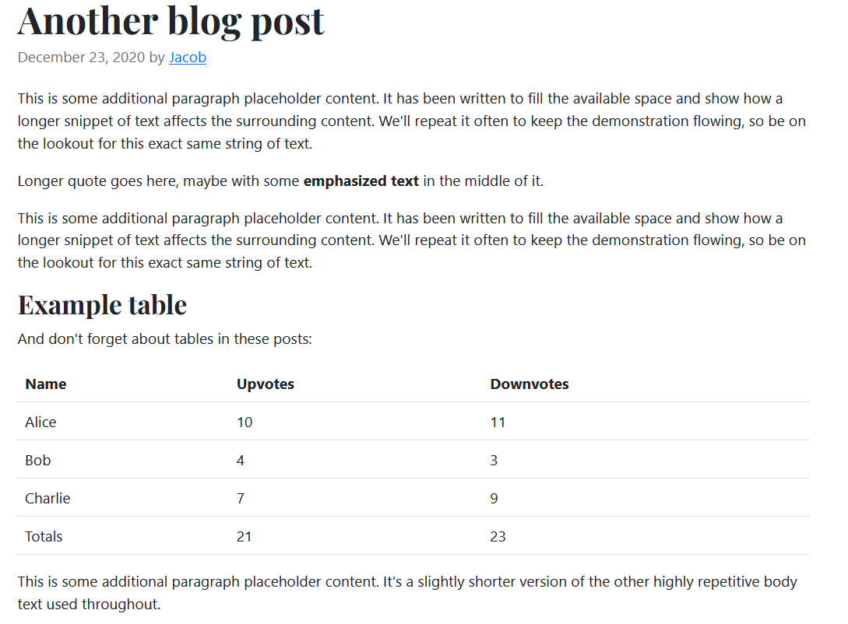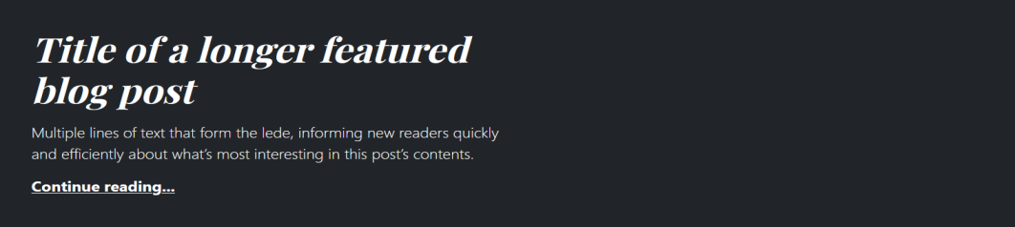

* 1. Buat folder Prak06-P2
  2. Kerjakan semua tugas yang diberikan di dalam folder Prak06-P2
  3. Buat file index.php, style.css, dan Blog.php
  4. File index.php berfungsi untuk sebagai tampilan utama program
  5. File style.css berisikan semua kode css yang akan digunakan
  6. File Blog.php berisikan class-class yang akan digunakan
  7. Kalian dapat menggunakan tag **<div></div>** untuk sebagai pembukus dalam pembuatan warna background yang berbeda
  8. Semua konten (seperti judul, tahun, bulan, hari, penulis, artikel, atau semua teks yang ditampilkan) pada **Gambar 6.1** merupakan hasil dari pengambilan nilai property atau nilai return yang dihasilkan oleh method pada class Blog
  9. Khusus isi dari artikel blog, tiap paragraf merupakan hasil dari nilai return method yang dihasilkan

1. hasil dan analisis

Untuk codingan pada praktikum ke 6 ini terdiri dari 3 file, yaitu blog.php, index.php serta style.css. Berikut merupakan codingan untuk soal tersebut dan penjelasannya :

    <?php

class Blog{

    public $header = "<i> Title of a longer feantured

    <br>blog post </i>";

    public $judul = "Another blog spot";

    public $bulan = "December";

    public $tanggal = 23;

    public $tahun = "2020 by";

}

    public function teks()

    {

        return "Multiple lines of text that form the lede, informing new readers quickly <br>

        and efficiently about what's most interesting in this post's contents <br>" ;

}

    public function link(){

        return "<b> continue reading... </b>";

    }

    public function time (){

        return "Jacob";

    }

    public function information1 (){

        return "This is some additional paragraph placeholder content. It has been written to fill the available space and show how a

         longer snippet if text affects the surrounding content. We'll repeat it often to keep the demonstration flowing, so be on

         the lookout for this exact same string of text.";

    }

    public function information2 (){

        return "Longer quote goes here, maybe with some";

    }

        public function besar (){

            return " <b> emphasized text </b>";

            }

            public function info (){

                return "in the middle of it.";

                }

    public function info3 (){

        return "This is some additional paragraph placeholder content. It has been written to fill the available space and show how a

            longer snippet of text affect the surrounding content. We'll repeat it often to keep the demonstration flowing, so be on

            the lookout for this exact same string of text.";

    }

<!DOCTYPE html>

<html lang="en">

<head>

    <meta charset="UTF-8">

    <meta http-equiv="X-UA-Compatible" content="IE=edge">

    <meta name="viewport" content="width=device-width, initial-scale=1.0">

    <title>Praktikum 6</title>

    <link rel="stylesheet" href="style.css" >

</head>

<body>

<div>

  <ul>

    <h1 class ="Header">

        <?php require_once "Blog.php";

        $web = new Blog();

        echo $web->judul;?>

    </h1>

    <p class="judul">

        <?php $paragrap1 = new Blog();

        echo $paragrap1->paragraph1();?>

    </p>

    <a class = "teks" href="/">

            <?php $a = new Blog();

            echo $a->link();?>

    </a>

  </ul>

</div>

<ol>

    <h1 class="teks">

        <?php $titel2 = new Blog();

        echo $titel2->title2; ?>

    </h1>

        <?php $tg = new Blog();

        echo $tg->date; ?>

    <a href="/">

        <?php $lk = new Blog();

        echo $lk->time(); ?>

    </a>

    <p>

        <?php $jk = new Blog();

        echo $jk->information1(); ?>

    </p>

    <p>

        <?php $jk = new Blog();

        echo $jk->information2();

        $jk = new Blog();

        echo $jk->besar();

        $jk = new Blog();

        echo $jk->info(); ?>

    </p>

    <p>

        <?php $jk = new Blog();

        echo $jk->info3(); ?>

    </p>

</ol>

</body>

</html>

body{

    height: 100%;

    width: 100%;

}

div{

    display: flex;

    justify-content: left;

    align-items: left;

    background-color: black;

    height: 230px;

}

.Header{

    font-family: Georgia, 'Times New Roman', Times, serif;

    color: white;

}

.judul{

    color: rgba(255, 255, 255, 0.701);

}

.teks{

    color: white;

}

Analisis :

**File blog.php:**

* Pada bagian ini, terdapat definisi dari kelas Blog.
* Kelas Blog memiliki beberapa properti seperti $header, $judul, $bulan, $tanggal, dan $tahun. Properti ini digunakan untuk menyimpan informasi seperti judul, tanggal, dan penulis blog.
* Selanjutnya, terdapat beberapa metode dalam kelas Blog seperti teks(), link(), time(), information1(), information2(), besar(), info(), dan info3(). Metode-metode ini mengembalikan teks atau informasi tertentu yang akan ditampilkan pada halaman web.

**File index.php:**

* Pada bagian ini, terdapat kode HTML yang membentuk struktur halaman web.
* Pada bagian <div>, terdapat elemen-elemen HTML seperti <h1>, <p>, dan <a> yang akan menampilkan konten dari objek yang dibuat dari kelas Blog.
* Selanjutnya, pada elemen <ol>, terdapat elemen-elemen HTML seperti <h1>, <p>, dan <a> yang juga menampilkan konten dari objek yang dibuat dari kelas Blog.

**File style.css:**

* Pada bagian ini, terdapat aturan CSS yang digunakan untuk mengatur tampilan dan gaya halaman web.
* Terdapat beberapa aturan CSS seperti pengaturan tinggi, lebar, warna latar belakang, dan penataan konten untuk elemen <body> dan <div>.
* Terdapat juga aturan CSS untuk kelas-kelas seperti .Header, .judul, dan .teks, yang mengatur tampilan teks pada elemen-elemen HTML yang sesuai.

Kode ini menggunakan PHP untuk membuat objek dari kelas Blog dan memanggil metode-metode pada objek tersebut untuk mendapatkan nilai-nilai yang ingin ditampilkan pada halaman web.Pada file index.php, penggunaan sintaksis PHP seperti <?php ... ?> digunakan untuk memasukkan hasil dari eksekusi kode PHP ke dalam konten HTML.File style.css digunakan untuk mengatur tampilan dan gaya halaman web dengan menggunakan aturan-aturan CSS.

1. Kesimpulan

Praktikum ini memberikan pemahaman dasar tentang bagaimana membangun website statis menggunakan HTML, CSS, dan Object-Oriented PHP. Dengan melanjutkan eksplorasi dan pengembangan lebih lanjut, kita dapat meningkatkan keterampilan dalam pengembangan web dan menciptakan website yang menarik dan fungsional.

VI. Daftar Pustaka

**[1]**[***https://developer.mozilla.org/en-US/docs/Web/HTML***](https://developer.mozilla.org/en-US/docs/Web/HTML)

diakses pada tanggal 6 Juni 2023

**[2]** [***https://developer.mozilla.org/en-US/docs/Web/CSS***](https://developer.mozilla.org/en-US/docs/Web/CSS)

diakses pada tanggal 6 Juni 2023

**[3]** [***https://www.php.net/manual/en/language.oop5.php***](https://www.php.net/manual/en/language.oop5.php)

diakses pada tanggal 6 Juni 2023